## **Отчёт по лабораторной работе №8**

#### **Дугина Виктория Игоревна**

**Цель работы**: познакомиться с операционной системой Linux. Получить практические навыки работы с редактором vi, установленным по умолчанию практически во всех дистрибутивах.

### **Выполнение работы**

#### **Задание 1. Создание нового файла с использованием vi**

#### 1. Создайте каталог с именем ~/work/os/lab08.

Используя команду mkdir, создаём новый каталог.

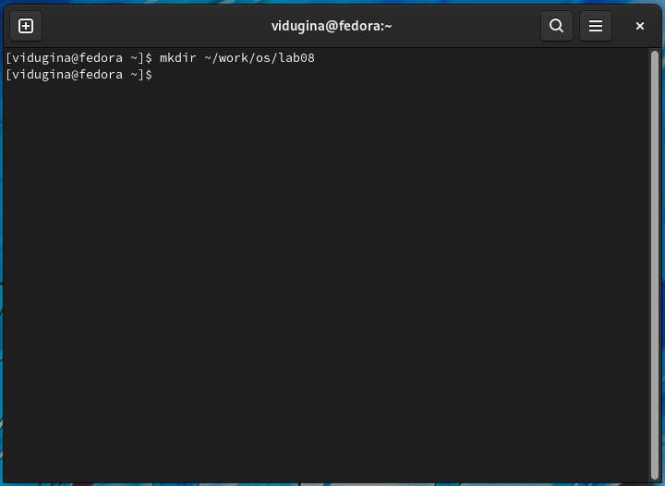 *Рис 1*

#### 2. Перейдите во вновь созданный каталог.

Используя команду cd, переходим в новый каталог.

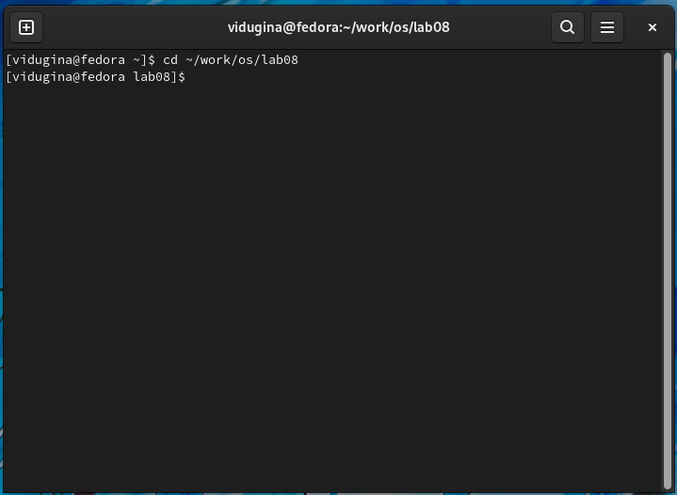 *Рис 2*

#### 3. Вызовите vi и создайте файл hello.sh.

Используя команду vi, создаём и открываем новый файл hello.sh.

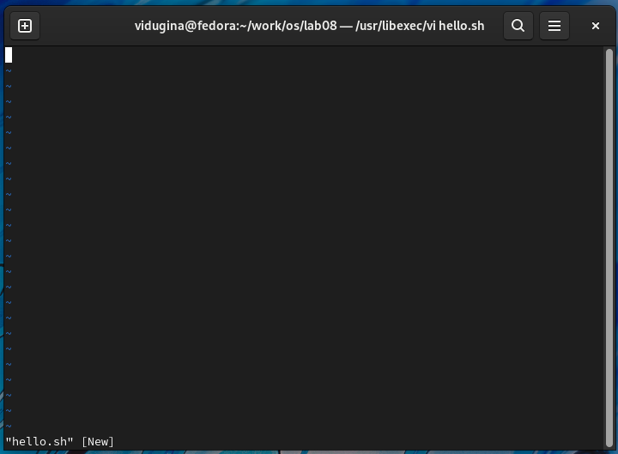 *Рис 3*

#### 4. Нажмите клавишу "i" и вводите следующий текст.

Нажимаем i, чтобы вставить текст перед курсором.

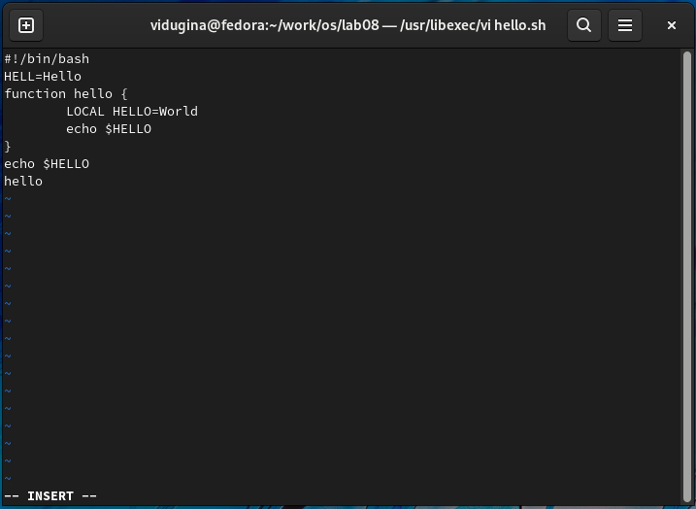 *Рис 4*

#### 5. Нажмите клавишу "Esc" для перехода в командный режим после завершения ввода текста.

Нажимаем Esc, переходя в командный режим (заметно по отсутствию INSERT).

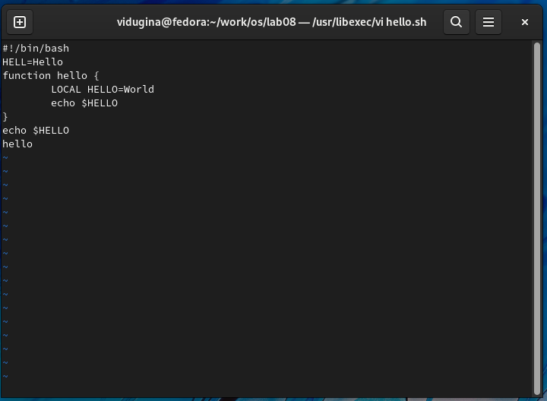 *Рис 5*

#### 6. Нажмите ":" для перехода в режим последней строки и внизу вашего экрана появится приглашение в виде двоеточия.

Нажимаем :, переходя в режим последней строки (заметно по : внизу).

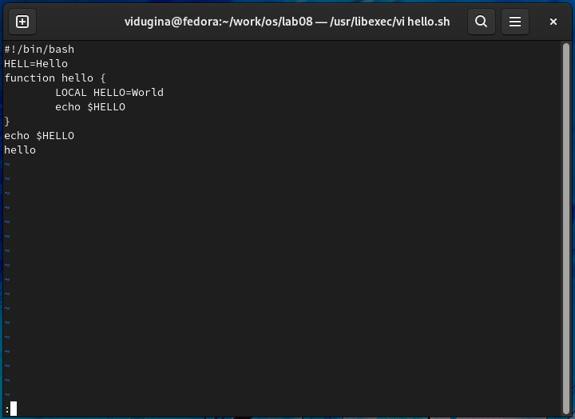 *Рис 6*

#### 7. Нажмите "w" (записать) и "q" (выйти), а затем нажмите клавишу "Enter" для сохранения вашего текста и завершения работы.

Вводим wq, чтобы записать материал и выйти по нажатию Enter.

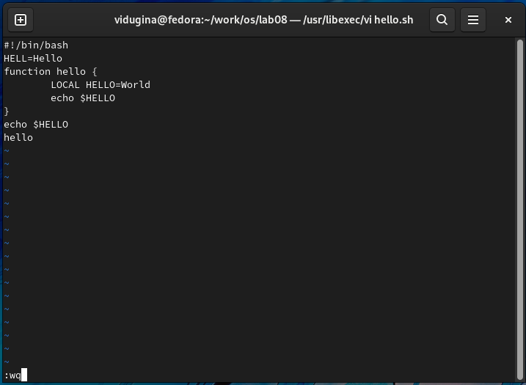 *Рис 7*

#### 8. Сделайте файл исполняемым.

Используя команду chmod, делаем файл исполняемым.

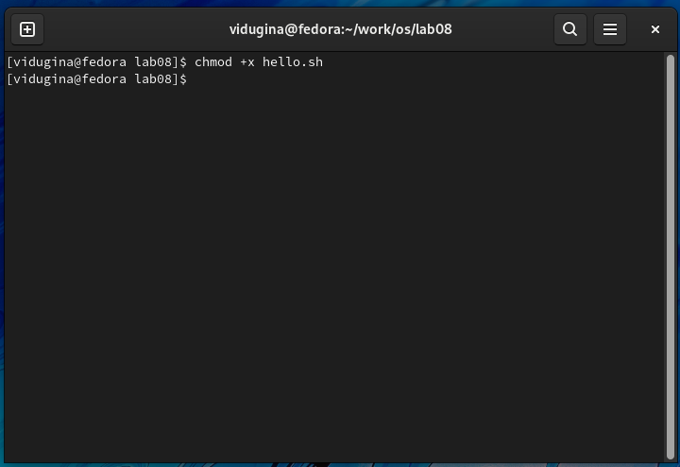 *Рис 8*

#### **Задание 2. Редактирование существующего файла**

#### 1. Вызовите vi на редактирование файла.

Используя команду vi, открываем файл hello.sh.

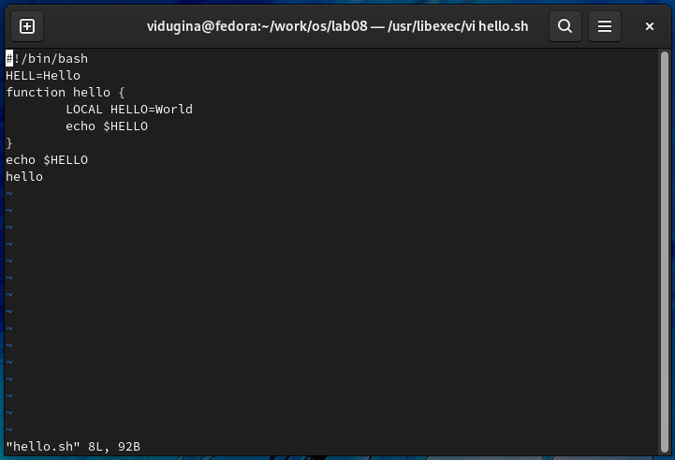 *Рис 1*

#### 2. Установите курсор в конец слова HELL второй строки.

Используя команды 2G (перемещение на 2 строку) и w (перемещение на 1 слово), перемещаем курсор на нужное место.

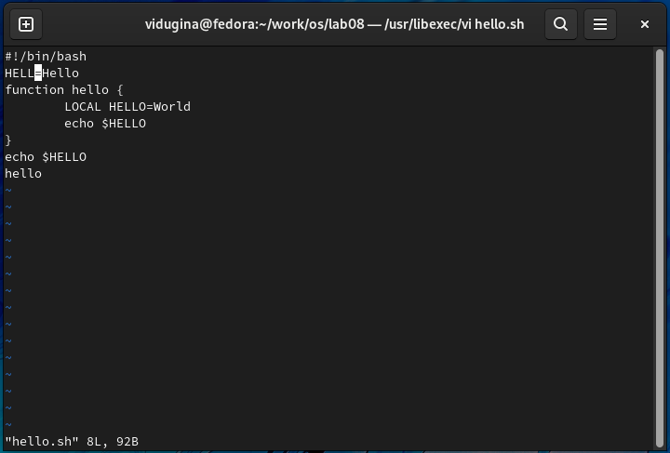 *Рис 2*

#### 3. Перейдите в режим вставки и замените на HELLO. Нажмите "Esc" для возврата в командный режим

Нажимаем i, чтобы перейти в режим вставки, и заменяем HELL на HELLO. После возвращаемся в командный режим (Esc).

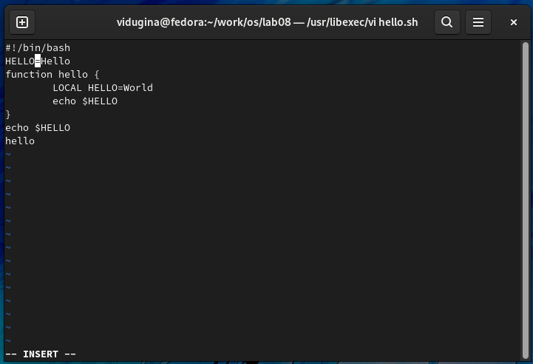 *Рис 3*

#### 4. Установите курсор на четвертую строку и сотрите слово LOCAL.

Переходим на 4 строку, используя команду 4G. Нажимаем i, чтобы перейти в режим вставки, и стираем LOCAL. После возвращаемся в командный режим (Esc).

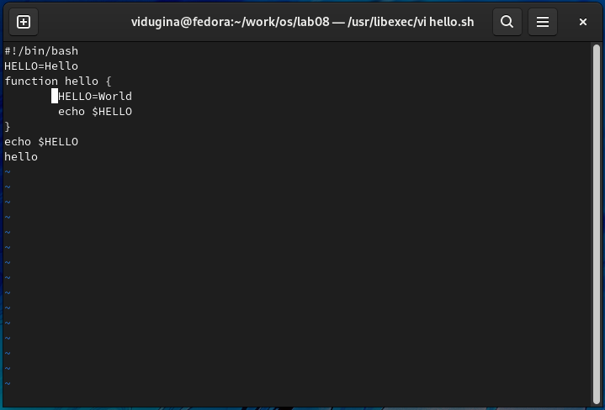 *Рис 4*

#### 5. Перейдите в режим вставки и наберите следующий текст: local, нажмите "Esc" для возврата в командный режим.

Нажимаем i, чтобы перейти в режим вставки, и вводим local. После возвращаемся в командный режим (Esc).

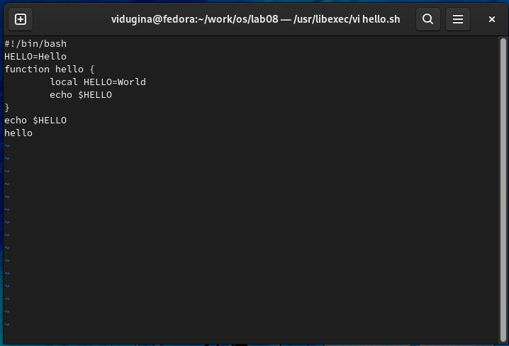 *Рис 5*

#### 6. Установите курсор на последней строке файла. Вставьте после неё строку, содержащую следующий текст: echo $HELLO.

Переходим на последнюю строку, используя команду G. После переходим в режим вставки (i) и вводим "echo $HELLO".

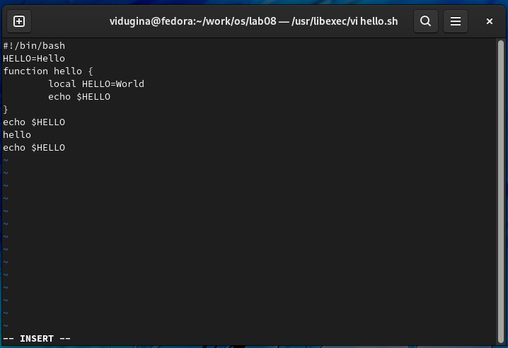 *Рис 6*

#### 7. Нажмите "Esc" для перехода в командный режим.

Нажимаем Esc.

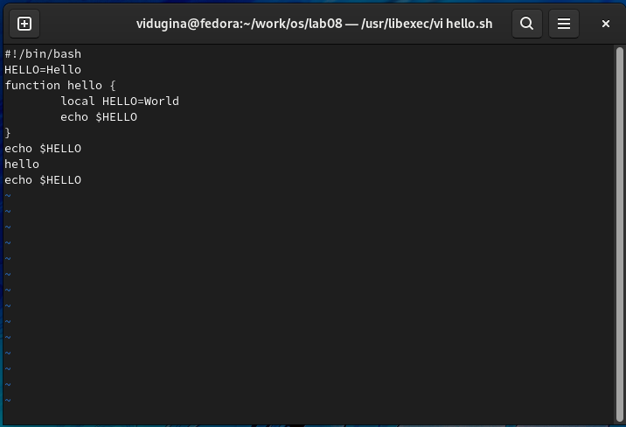 *Рис 7*

#### 8. Удалите последнюю строку.

Удаляем последнюю строку, используя команду dd.

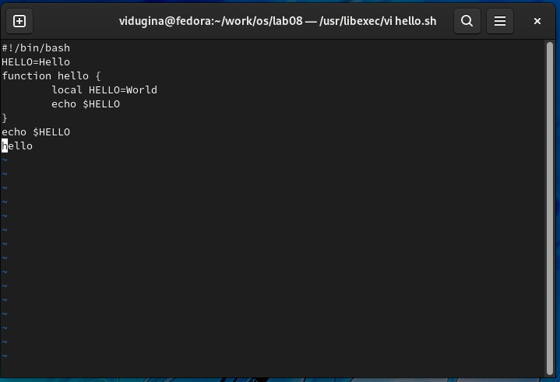 *Рис 8*

#### 9. Введите команду отмены изменений "u" для отмены последней команды.

Используем команду u, отменяя последнюю команду (удаление строки).

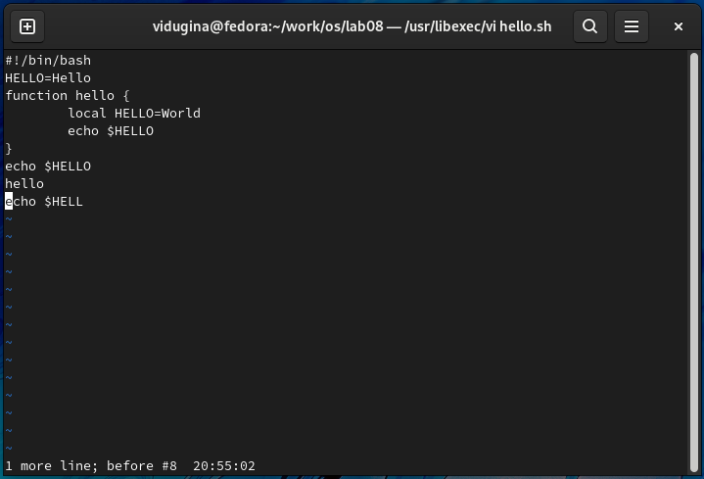 *Рис 9*

#### 10. Введите символ ":" для перехода в режим последней строки. Запишите произведённые изменения и выйдите из vi.

Вводим wq, чтобы записать материал и выйти по нажатию Enter.

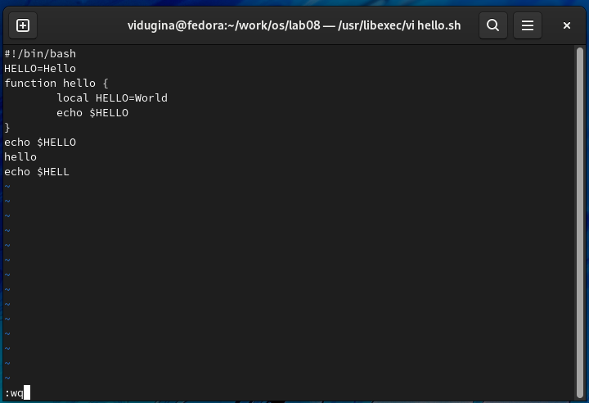 *Рис 10*

**Вывод**: я познакомилась с операционной системой Linux. Получила практические навыки работы с редактором vi, установленным по умолчанию практически во всех дистрибутивах.

### **Контрольные вопросы**

#### 1. Дайте краткую характеристику режимам работы редактора vi.

#### 2. Как выйти из редактора, не сохраняя произведённые изменения?

#### 3. Назовите и дайте краткую характеристику командам позиционирования.

#### 4. Что для редактора vi является словом?

#### 5. Каким образом из любого места редактируемого файла перейти в начало (конец) файла?

#### 6. Назовите и дайте краткую характеристику основным группам команд редактирования.

#### 7. Необходимо заполнить строку символами $. Каковы ваши действия?

#### 8. Как отменить некорректное действие, связанное с процессом редактирования?

#### 9. Назовите и дайте характеристику основным группам команд режима последней строки.

#### 10. Как определить, не перемещая курсора, позицию, в которой заканчивается строка?

#### 11. Выполните анализ опций редактора vi (сколько их, как узнать их назначение и т.д.).

#### 12. Как определить режим работы редактора vi?

#### 13. Постройте граф взаимосвязи режимов работы редактора vi.